Χρωμάτισε το ένα σταφύλι κόκκινο και το άλλο πράσινο.
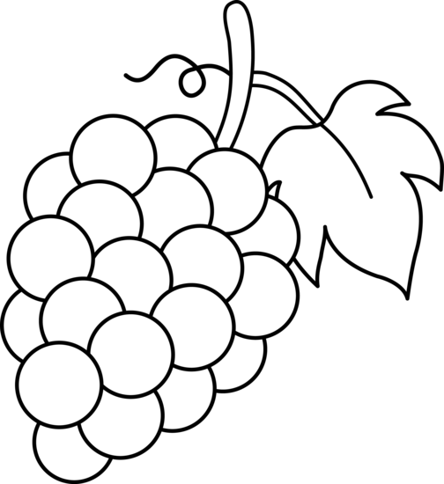

Χρωμάτισε κόκκινα τα σταφύλια που βρίσκονται μέσα στο καλάθι.

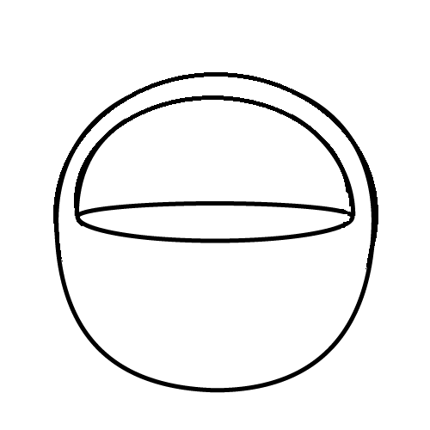

Χρωμάτισε τα σταφύλια που βρίσκονται πάνω στο βαρέλι.

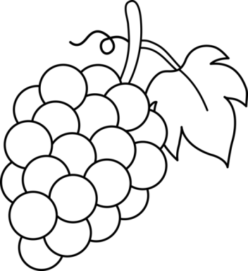
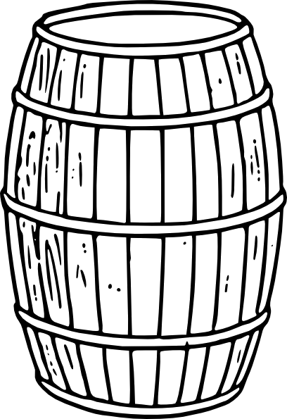

Χρωμάτισε το σταφύλι με τα ίδια χρώματα.
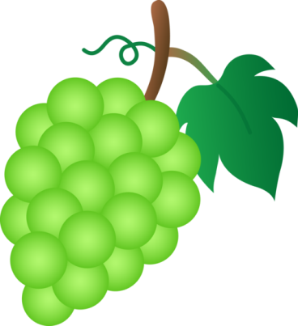

Χρωμάτισε το σταφύλι με τα ίδια χρώματα.


Χρωμάτισε το κρασί μέσα στο ποτήρι που βρίσκεται δεξιά με κόκκινο χρώμα.

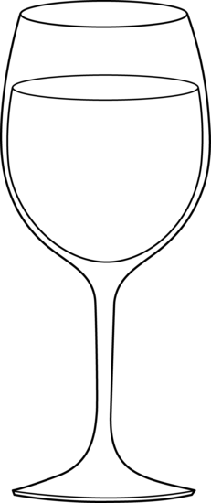

Χρωμάτισε το κρασί μέσα στο ποτήρι με το ίδιο χρώμα.



Χρωμάτισε μόνο τα μεγάλα σταφύλια.

Χρωμάτισε κόκκινο το κρασί μόνο στα μικρά ποτήρια.

Χρωμάτισε τέσσερα σταφύλια.

Χρωμάτισε τόσα σταφύλια όσα είναι και στο καλάθι.

.

Χρωμάτισε τα σταφύλια, μέτρησέ τα και γράψε τον αριθμό στο κουτάκι.
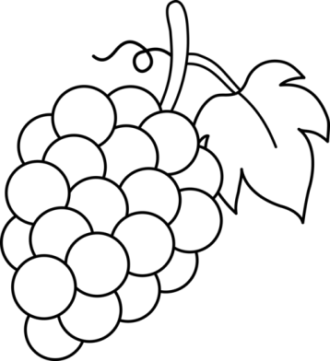

Ένωσε τις τελίτσες. Τι βλέπεις; Χρ ωμάτισέ το!

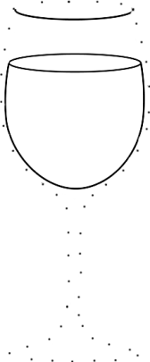

Ένωσε τις τελίτσες. Τι βλέπεις; Χρωμάτισέ το!
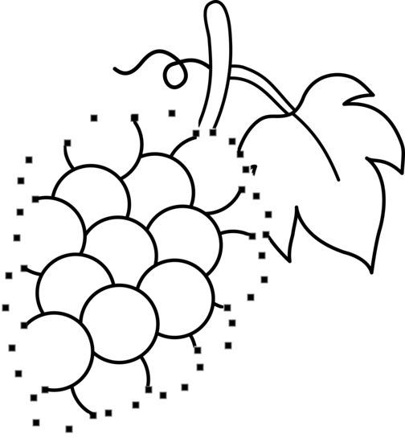

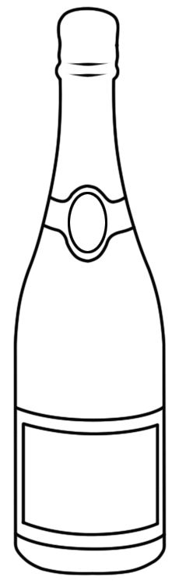
Σχεδίασε τη δική σου ετικέτα!

Χρωμάτισε με καφέ χρώμα τρία βαρέλια.

